**雙視修改**

1. [3000] ~~點譯者註一律使用　{　o　包起來，且前後不需空方。~~

例：　{,'3`muai:"r%`pz1s`o  
解釋：點譯者註的星星符號一樣保留，同時外加左右括弧包住。且括弧與包住的文字（包括中文和英文）之間不要有空方。🡺 2018-4-27 完成 (v3.4.0)

1. [1000]<P> </P> 裡面的數字一定是上位，是否可以設定不用再加數符。  
   原書頁碼 <P> </P> 裡面的數字，目前並不會轉成上位點的數字，所以要手動加上數符 “#”，比較麻煩。因此，希望讓原書頁碼的數字一律轉成上位點的數字，而且前面不用加數符。
2. [1000]多加 7g7g (1-40方) 和 g7g7 (1-40方) 的功能。  
   →這個表格線只需要最上一行及最下一行。  
   處理方式：增加 7g 和 g7 。
3. 私名號、書名號不能單獨在行尾。（分開報兩種做法的價錢）  
   [3000] (1) 自動切到下一行，並且自動把後面的文字接上來。  
   [1000] (2) 以工具提示使用者私名號在行尾，然後由使用者自行調整？
4. [5000] 破折號、刪節號不能單獨在行首。  
   這個需要「段落重整功能」。前面兩個空方就算新段落，整行空白行也算是新段落。
5. [1000] ~~句號、驚嘆號、問號後面都要有空方。目前發現碰到後面接前引號時會沒有空方。~~ 2018-04-25 發布修正（v3.2.4）  
   **範例： 。「**
6. [1000] 增加「目次」刪節號的功能，空節號為 「"""""" 」。

例：

第一課□我要去上學 …. 1

第二課□行道樹 ….10

d*"*'l!" □3`{"j|"ix"e81 """" #a

d*":"l!" □ey1d%"i/" """""""" #aj  
 每一個空節號是否固定四方？或者只有一方，輸入的時候可以連續輸入多個？→後者，也就是由使有者決定要幾個。

1. [5000] 在 btx 檔，新增「複製」、「貼上」的功能。
2. [3000] 可否新增空白頁25行含頁碼但不列印出來的功能。  
   可能做法：新增頁碼標籤。例如：保留 N 頁，則輸入 <保留頁>2</保留頁>

說明：因為繪圖人員會將部份的圖做成整頁，而我們在編頁時就必須空出10頁的行數；假設有10張圖要插頁，等於浪費了10張空白紙。

1. [1000] ~~私名號與書名號後面接任何標點符號不需空方。~~ 2018-4-27 完成（v3.3.0）

例：

1. 台北市 松山區

;;fw"o0`i:";;e&'iv'j|'

1. 「小紅帽與大野狼」

;-,-e{`r&1m%"|`d>"+`cx1-2

1. [1000] ~~圓括號的後括號接標點符號不用空方。~~ 2018-04-25 發布修正（v3.2.3）

例： 天氣（晴朗）。

ft'j*"{jy1cx`o-

1. [6000] 編輯 btx 時，要能輸入一串文字，也要可以輸入私名號、書名號。
2. [0] 列印明眼字時，頁尾原書頁數遇到國字時不會出現。（如i或ii…等）  
   有的原書頁不是阿拉伯數字，而是羅馬數字
3. [0] [~~1000] 冒號接前圓括號不空方。~~2018/4/24 跟秋華確認不用處理，因為全形括弧已經不會多出空方。

例：

小明說：(今天)是好天氣。

e{`my1i3'33{k?'ft'o□i:"r%`ft'j*"-

1. [1000] ~~句號、問號、驚嘆號後面接後括號（包括圓形括弧、方括弧、大括弧、下引號等封閉右邊的福號）不用空方。~~ 完成待測: 2018/4/23 v3.2.1

例：

（資料來源：中央氣象局。）

{h:'c{"cw1~133a&'.'j*"e."k|1-o

1. ~~[0] 解決 Windows 10 環境無法將中文轉換成點字的問題。~~
2. 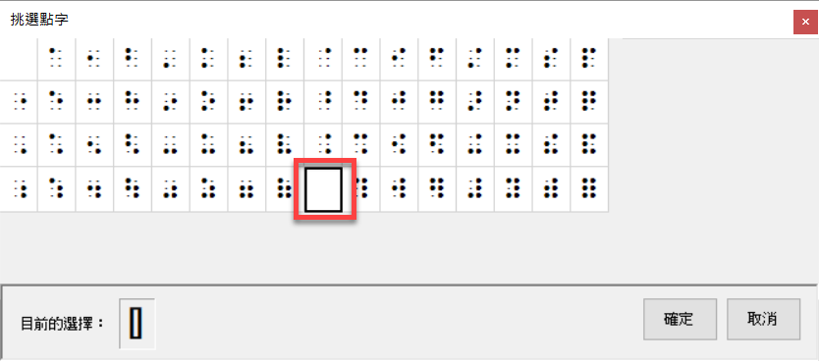 [1000] ~~btx 視窗在挑選點字時，有一個符號是空的。~~ 完成待測: 2018/4/23 v3.2.0